|  |  |  |  |  |
| --- | --- | --- | --- | --- |
|  |  | | |  |
| **WRF-4.2** | | |  |
| 应用迁移及上库案例 | | |
| **文档版本** | **01** | |
| **发布日期** | **2022-02-18** | |
| 华为网格系统---方案4-032.png | | | | |
|  | 华为技术有限公司 | | 附件1-16K |  |

|  |
| --- |
| 版权所有 © 华为技术有限公司2020。 保留一切权利。  非经本公司书面许可，任何单位和个人不得擅自摘抄、复制本文档内容的部分或全部，并不得以任何形式传播。  商标声明  附件3-版权声明页图 和其他华为商标均为华为技术有限公司的商标。  本文档提及的其他所有商标或注册商标，由各自的所有人拥有。  注意  您购买的产品、服务或特性等应受华为公司商业合同和条款的约束，本文档中描述的全部或部分产品、服务或特性可能不在您的购买或使用范围之内。除非合同另有约定，华为公司对本文档内容不做任何明示或默示的声明或保证。  由于产品版本升级或其他原因，本文档内容会不定期进行更新。除非另有约定，本文档仅作为使用指导，本文档中的所有陈述、信息和建议不构成任何明示或暗示的担保。 |

|  |  |
| --- | --- |
| 华为技术有限公司 | |
| 地址： | 深圳市龙岗区坂田华为总部办公楼 邮编：518129 |
| 网址： | <https://www.huawei.com> |
| 客户服务邮箱： | [support@huawei.com](mailto:support@huawei.com) |
| 客户服务电话： | 4008302118 |

目 录

目 录 ii

1 前言 1

2 openEuler社区贡献者须知 2

2.1 Gitee账号注册、登录 3

2.2 签署CLA 3

2.3 开始您的贡献 5

2.3.1 了解SIG 5

2.3.2 找到您感兴趣的SIG 5

2.3.3 Gitee工作流简介 6

2.3.4 openEuler社区运作规则 6

2.3.5 HPC应用迁移仓库规划、本地构建方案 7

3 WRF-4.2应用迁移案例（重点） 8

3.1 编写应用迁移指南 8

3.2 编写shell脚本 8

3.2.1 编写patch补丁文件 8

3.2.2 编写一键构建/安装shell脚本 8

3.3 提交代码到openEuler社区 11

3.3.1 修改SIG组配置文件，注册WRF仓库 11

3.3.2 迁移指南、测试报告、patch、shell脚本等上库 13

3.3.3 openeuler仓库索引文件更改 13

3.3.4 定制构建机自动构建，上传到软件仓库（华为方） 14

3.4 WRF性能测试、性能测试报告 15

3.4.1 WRF应用算例测试 15

3.4.2 WRF应用测试报告 15

4 修订记录 16

# 前言

华为鲲鹏解决方案团队在HPC气象、制造、超算等领域的TOP应用进行了深入优化，在性能、精度方面已取得不错的优化效果。同时通过开展HPC众智活动，许多高校师生也参与到HPC应用向openEuler的迁移工作中。

本阶段，我们通过建立openEuler HPC SIG小组，汇聚HPC开发者、应用者。让TOP应用优化快速应用到科研领域，与高校、政企共同参与HPC软件生态构建，吸收不同领域学者的思想，把HPC SIG建设成HPC领域的根据地，共同繁荣Kunpeng +openEuler+HPC生态。

在以下章节中，我们给出了WRF-4.2应用迁移的案例，及在交付过程中涉及的基础知识、注意事项；请读者们仔细研读，如有问题，及时联系华为接口人。

关于鲲鹏生态的更多信息请访问鲲鹏官网。

# openEuler社区贡献者须知

openEuler是一个开源社区。它完全依赖于社区提供友好的开发和协作环境，所以在参与社区贡献之前，请先阅读并遵守openEuler社区的[行为守则](https://gitee.com/openeuler/community/blob/master/code-of-conduct.md)。

## Gitee账号注册、登录

已有账号，请忽略注册步骤，直接登录即可；

反之，请按照gitee现有规则注册账号，然后登录。

注册地址：https://gitee.com/signup

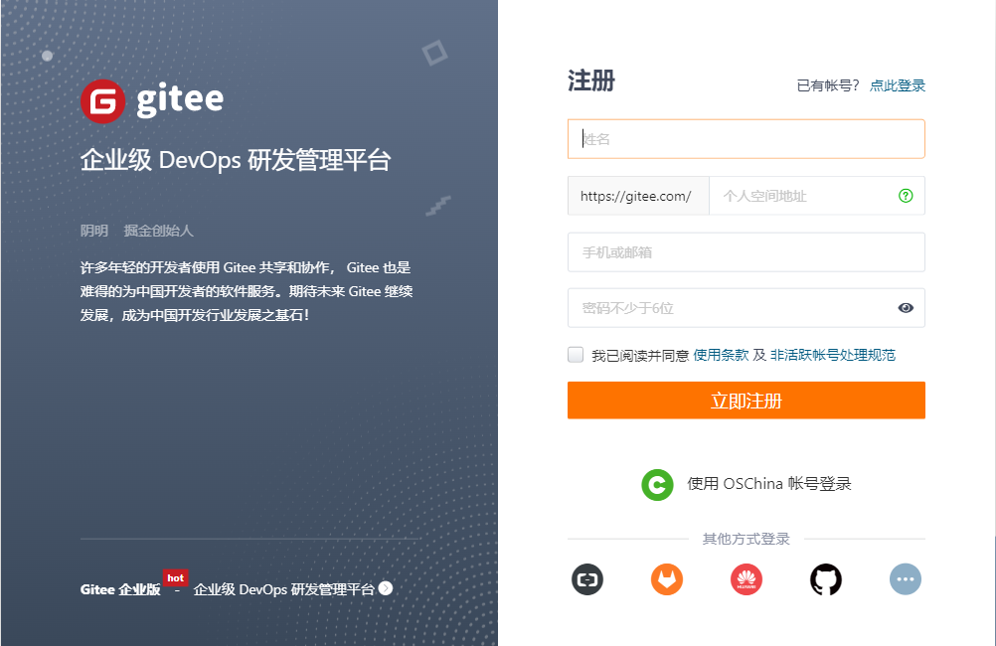

## 签署CLA

您必须首先签署“贡献者许可协议”（CLA），然后才能参与社区贡献。

**步骤1** 登录以下网址，并点击进入CLA页面；

https://www.openeuler.org/zh/community/contribution/

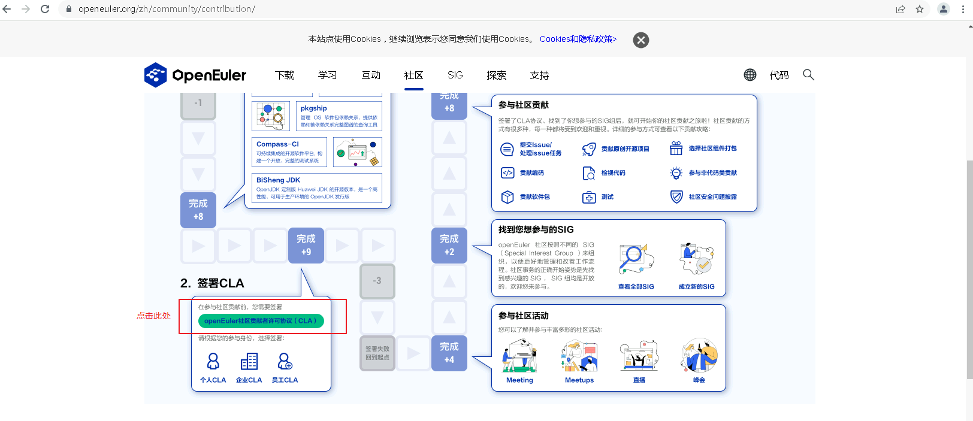



**步骤2** 签署规则

可见，页面共四类CLA可供选择，规则如下：

* 若为华为员工，请签署employee CLA；
* 若为华为外协（合作方）员工，可选择签署employee CLA或individual CLA；
* 若不属于以上两种角色，请签署individual CLA。

注：签署过程，请提供必要信息，签署完成，提交即可。

## 开始您的贡献

### 了解SIG

SIG就是Special Interest Group的缩写，openEuler社区按照不同的SIG来组织，以便于更好的管理和改善工作流程。

* SIG组是开放的，欢迎任何人加入并参与贡献。
* SIG都是针对特定的一个或多个技术主题而成立的。SIG内的成员推动交付成果输出，并争取让交付成果成为openEuler社区发行的一部分。
* SIG的核心成员主导SIG的治理。请查看SIG的角色说明。您可以在贡献的同时积累经验和提升影响力。
* 每一个SIG在Gitee上都会拥有一个或多个项目，这些项目会拥有一个或多个Repository。SIG的交付成果会保存在这些Repository内。
* 可以在SIG对应的Repository内提交issue、针对特定问题参与讨论，提交和解决问题，参与评审等。
* 您也可以通过邮件列表、IRC或视频会议和SIG内的成员进行交流。

### 找到您感兴趣的SIG

目前HPC的SIG组为<https://gitee.com/openeuler/community/tree/master/sig/sig-HPC>。

若您有其他感兴趣的SIG组，可参考以下两种方式。帮助您在正确的地方提出问题，并得到更快的社区响应。

* 方式一：如果您不了解有哪些SIG或项目，您可以查看[SIG列表](https://gitee.com/openeuler/community/tree/master/sig)，它包含当前openEuler社区成立的所有SIG团队的清单。您可以通过该列表快速的定位到您感兴趣的领域所对应SIG团队。同时还为您提供该SIG团队的如下信息：
* SIG下的项目，以及项目的Repository地址
* SIG内的交流方式，包括邮件列表、IRC会议频道等
* Maintainer的联系方式
* 方式二：如果您知道感兴趣的项目名称，可以在openEuler的Repository列表下进行模糊搜索，从而快速定位到对应项目的首页地址。通常情况下，在该项目首页地址的README.md文件中，可以找到该项目所属的SIG信息、交流方式、成员和联系方式等。

### Gitee工作流简介

请参考https://gitee.com/openeuler/community/blob/master/zh/contributors/Gitee-workflow.md

### openEuler社区运作规则

* 项目仓库创建规则

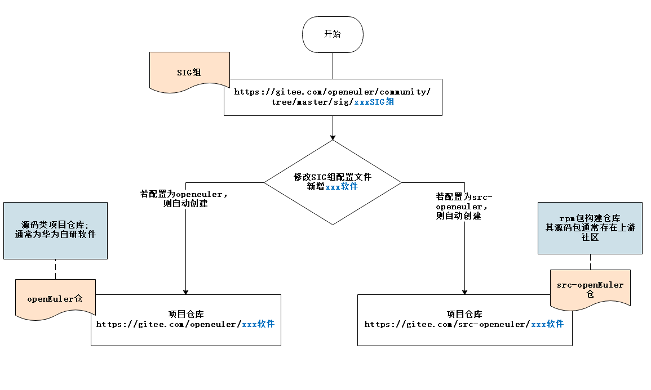

### HPC应用迁移仓库规划、本地构建方案

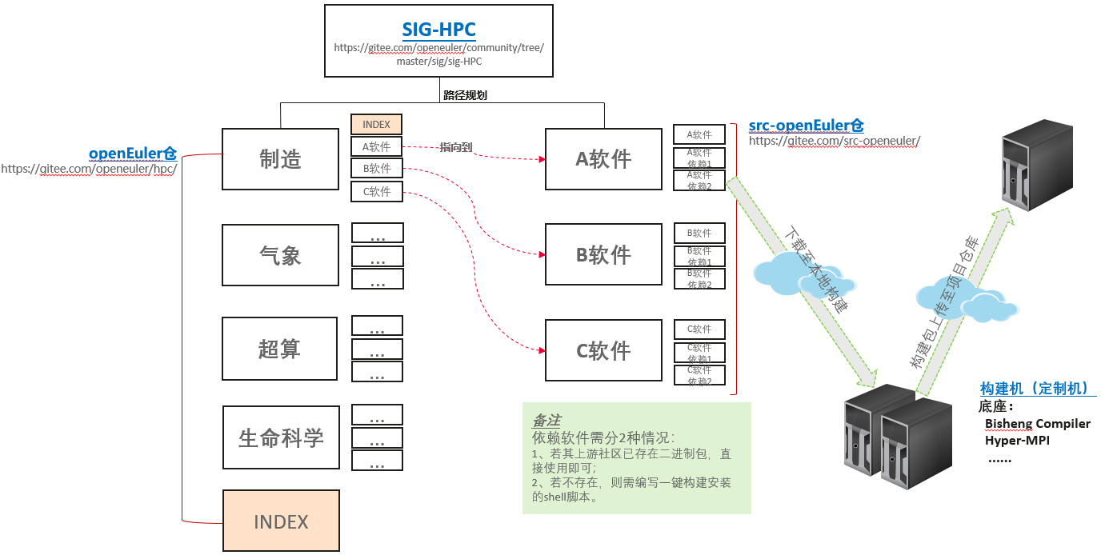

# WRF-4.2应用迁移案例（重点）

## 编写应用迁移指南

请参考《WRF-4.2应用移植指南.docx》。

## 编写shell脚本

### 编写patch补丁文件

迁移过程中若需要修改少量代码，可以通过在shell中加入sed、echo等命令；若涉及大量文件待修改，可选择使用patch补丁包形式。具体生成patch过程不再赘述。

需注意打patch过程，需在shell文件中指明，按照shell语法将补丁合入源码包。

### 编写一键构建/安装shell脚本

一、HPC应用软件的上游社区分为以下三种情况讨论：

1、若存在二进制包，我们直接下载使用即可，无需迁移；

2、若不能下载源码包或上游社区不开源，请咨询华为工程师；

3、若仅提供可下载的源码包，则需要按照本章节内容，编写shell脚本。

二、一键构建/安装shell脚本包括入口脚本、依赖软件脚本、主应用脚本；其中依赖软件脚本、主应用脚本主要是编译、安装某具体的软件，而入口脚本主要将多个shell脚本组织起来，作为一个总入口文件，且在内部实现一键运行成功的功能。以下举例说明脚本的编写规范。

* shell脚本入口，必须命名为**build.sh。**

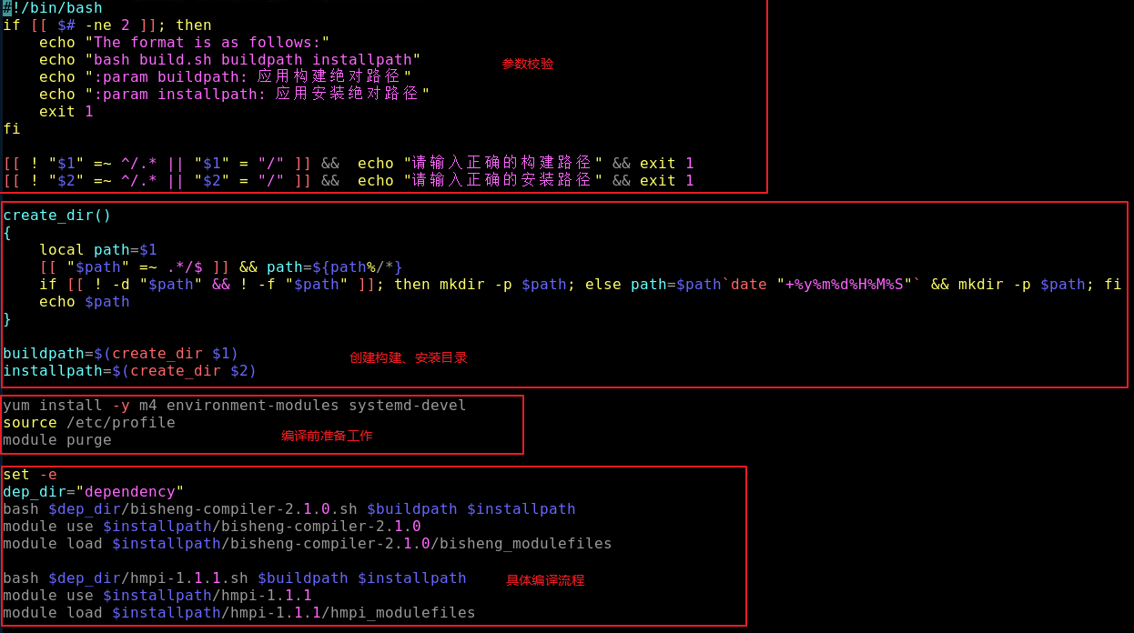

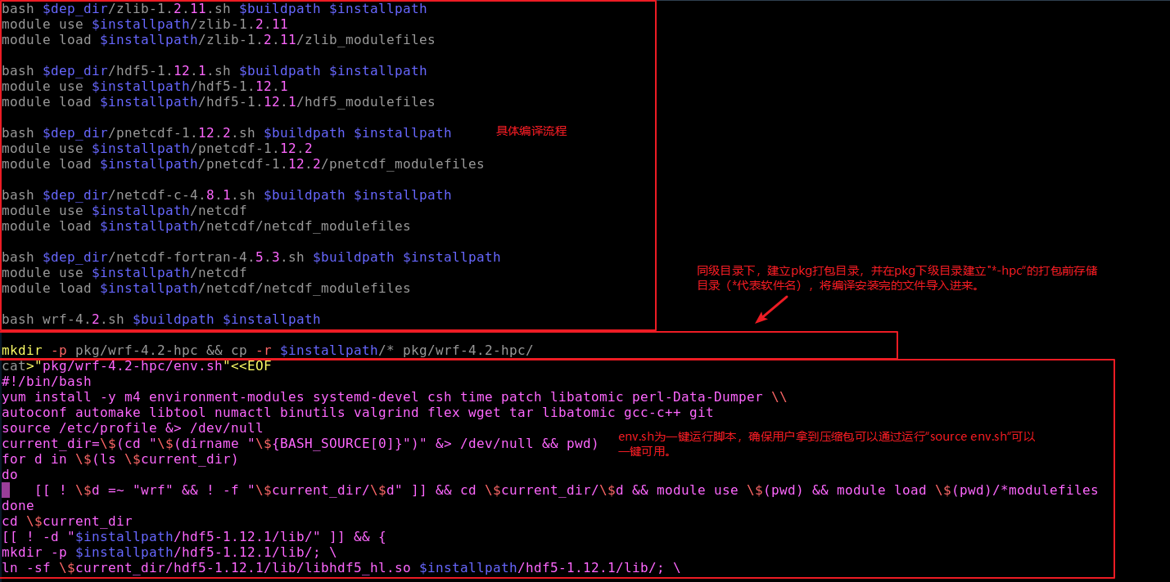

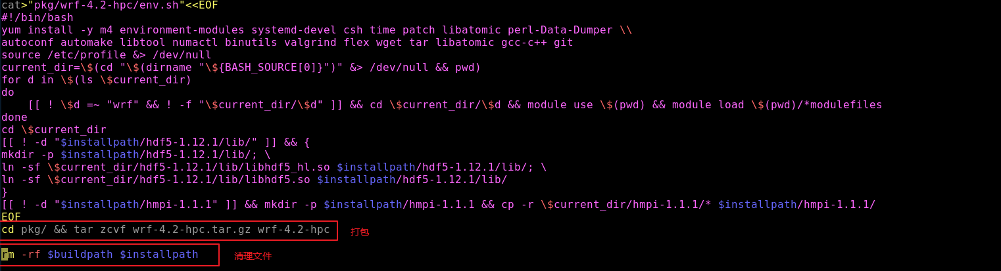

* 依赖软件的编译/安装脚本，此处以zlib应用的脚本为例（bisheng、hmpi也需要提供一键编译、安装脚本）：

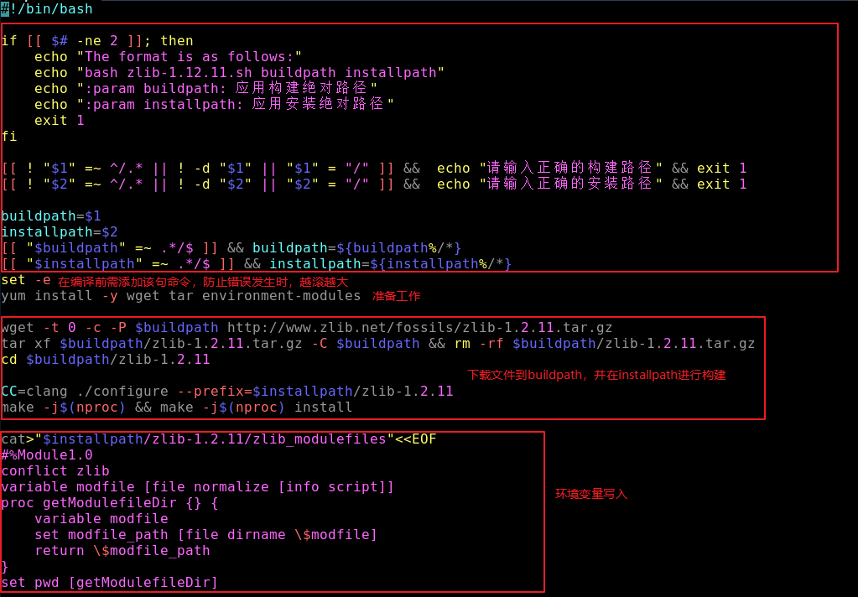

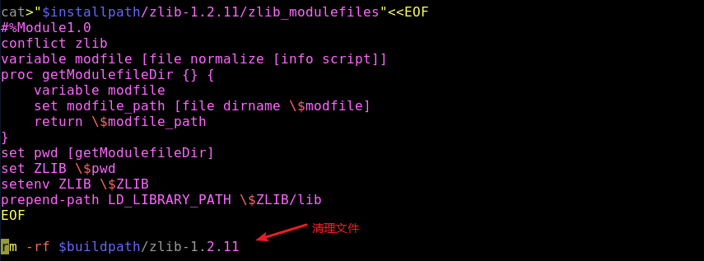

* 主应用的编译/安装脚本，编写规则与依赖软件一致，区别在于主应用需放置在仓库根目录下，依赖软件放在dependency目录下：

（部分代码片段，语法一致，此处不再赘述。）

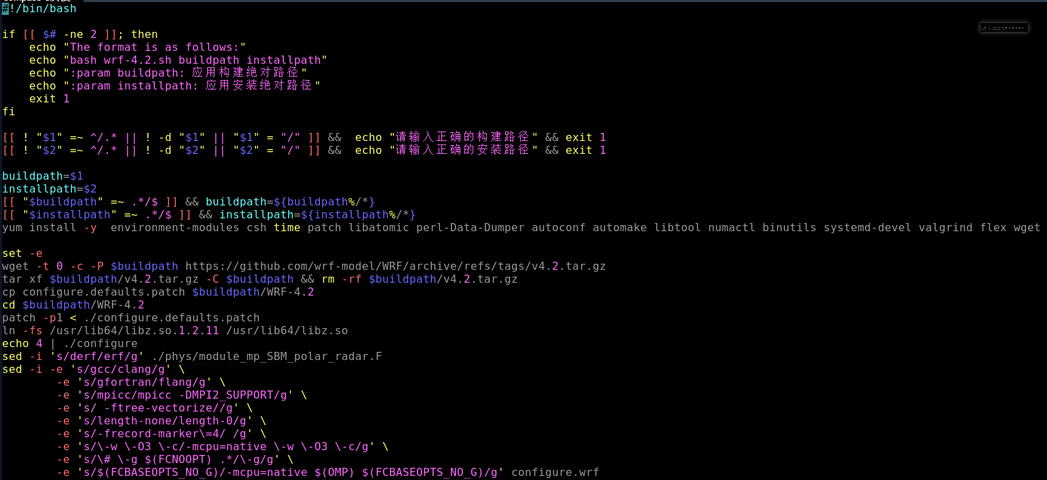

## 提交代码到openEuler社区

### 修改SIG组配置文件，注册WRF仓库

**步骤1** 在sig-info.yaml中注册仓库，仅需注册src-openeuler/xxx软件即可。

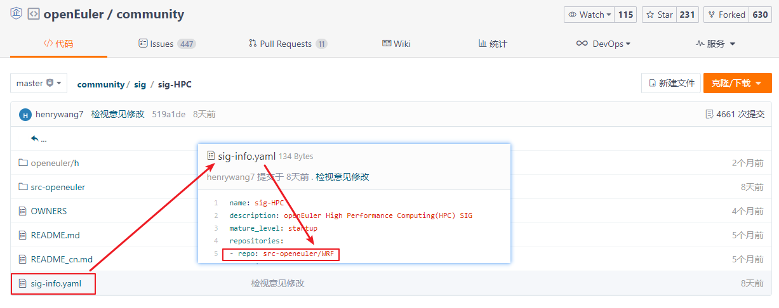

**步骤2** 在sig目录的src-openeuler子目录中，根据项目（WRF）首字母，创建w文件夹（此处不区分大小写），并在w下面创建wrf.yaml配置文件。

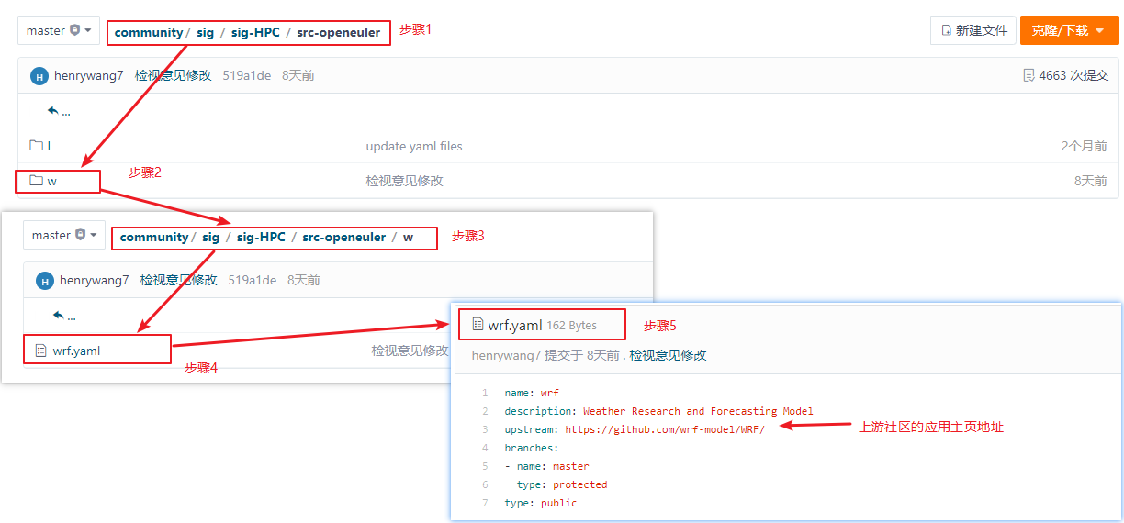

**步骤3** 更新README.md、README_cn.md

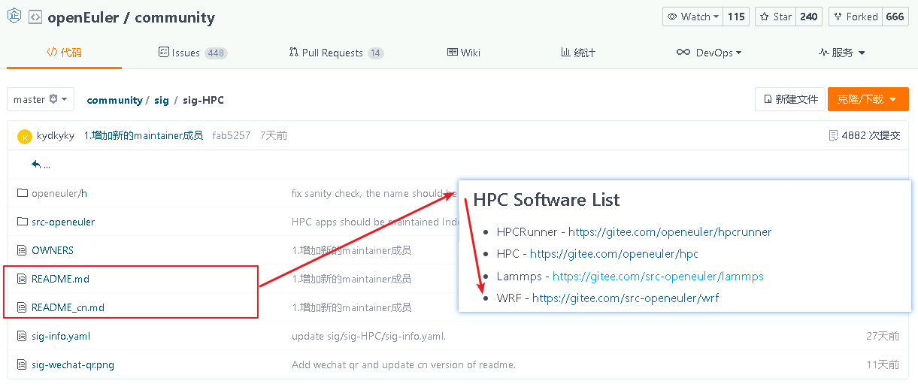

**步骤4** 提交代码

请参考章节：openEuler社区贡献者须知 >> 开始您的贡献 >> Gitee工作流简介。

**步骤5** 待Maintainer将代码合入，验证仓库是否自动创建成功。

在<https://gitee.com/organizations/src-openeuler/projects>下搜索目标应用，查看是否已自动创建项目仓库。

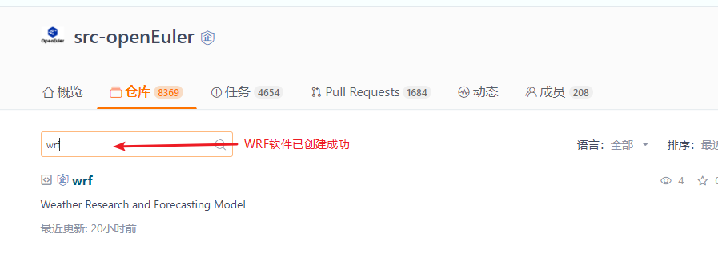

### 迁移指南、测试报告、patch、shell脚本等上库

在完成编写patch、shell脚本、迁移指南、测试报告、性能测试报告等文件后，需按照目录规划，推送上库至src-openeuler仓库，上库过程省略。

以下为案例软件WRF的目录说明，可参考：

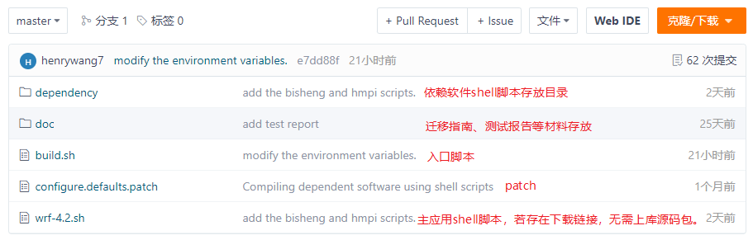

### openeuler仓库索引文件更改

在*3.3.2 章节* 同时，请按照已有目录规划，修改openeuler的HPC仓库https://gitee.com/openeuler/hpc中的索引文件，并推送上库。

* 以下为目录规划说明、WRF软件的配置说明：
* 更新一级目录下README.md索引文件

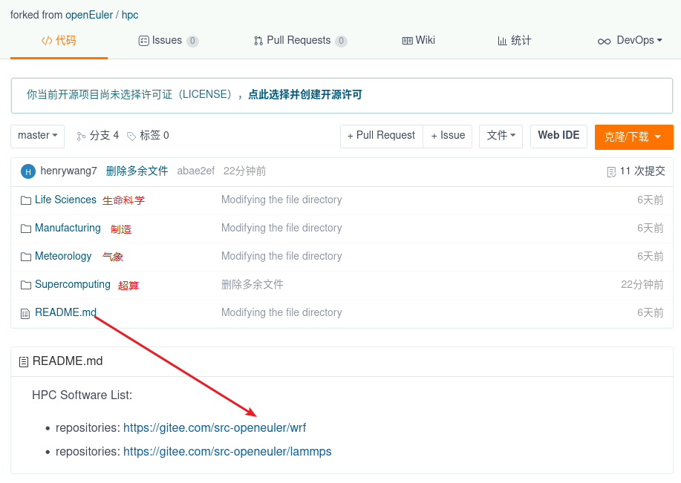

* 并在应用的相关行业下，更新README.md索引文件。

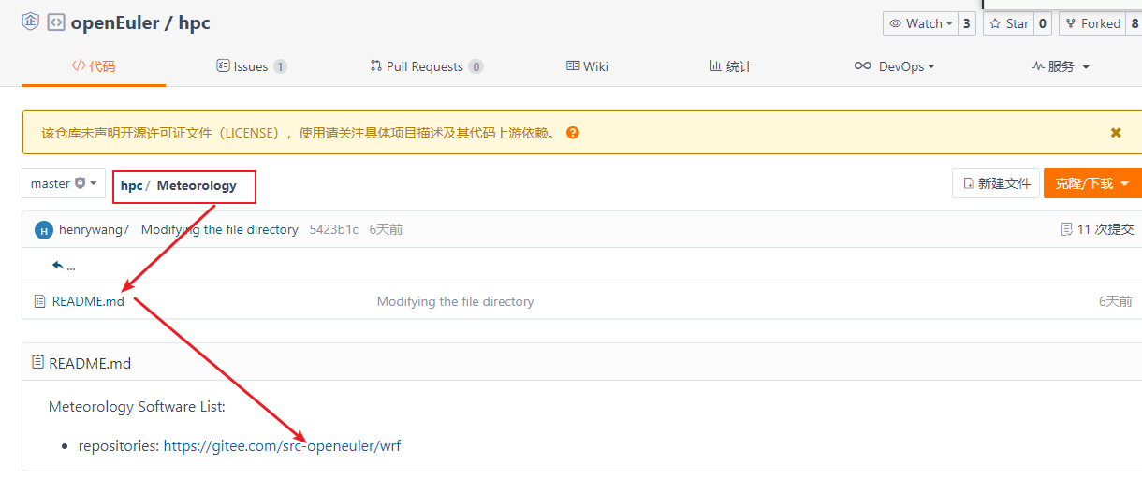

* 推送上库

### 定制构建机自动构建，上传到软件仓库（华为方）

该过程在华为构建机上进行，华为方负责构建；但众智单位需保证build.sh文件的正确性。

## WRF性能测试、性能测试报告

### WRF应用算例测试

请参考《WRF-4.2应用移植指南.docx》相关章节。

### WRF应用测试报告

请参考《WRF-4.2应用测试报告.docx》。

# 修订记录

| 发布日期 | 修订记录 |
| --- | --- |
| 2022-02-18 | 第一次正式发布。 |
| 2022-04-27 | 更改打包方案。 |